ผลการดำเนินงานของ กต.ตร.สภ.พญาเม็งราย ประจำเดือน มิถุนายน 2569
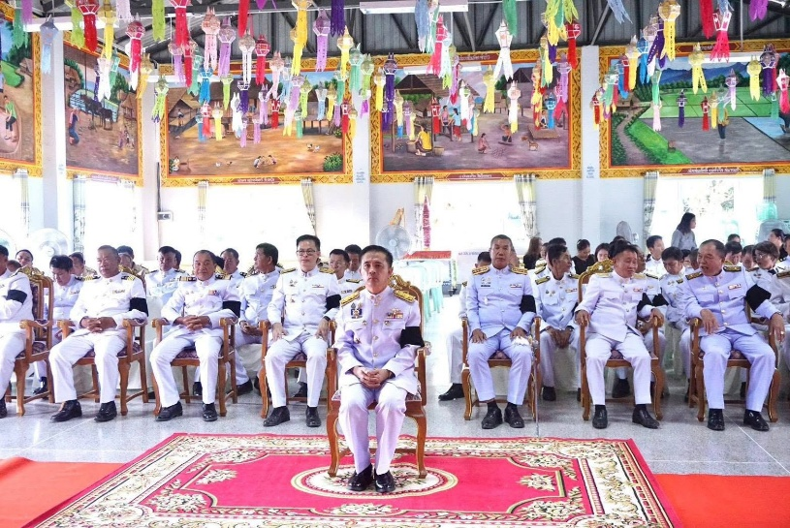
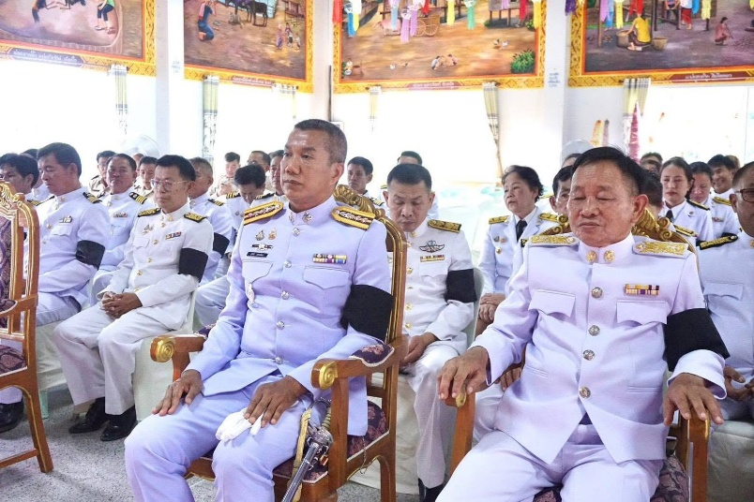
วันเสาร์ที่ 13 มิถุนายน 2569 เวลา 11.00 น. พ.ต.อ.สุทีป แสงนัยนา ผกก.สภ.พญาเม็งราย พร้อม กต.ตร. ร่วมพิธีถวายน้ำสรงพระศพ เบื้องหน้าพระรูปสมเด็จพระเจ้าลูกเธอ เจ้าฟ้าพัชรกิติยาภา นเรนทิราเทพยวดี กรมหลวงราชสาริณีสิริพัชร มหาวัชรราชธิดา โดยมีนายรุ่งโรจน์ ตันวุฒิ นายอำเภอพญาเม็งราย จังหวัดเชียงราย เป็นธานในพิธีและมีหัวหน้าส่วนราชการ หน่วยงานรัฐวิสาหกิจ องค์กรปกครองส่วนท้องถิ่น กำนัน ผู้ใหญ่บ้าน รวมทั้งภาคเอกชนและภาคประชาชนทุกหมู่เหล่า เข้าร่วมกิจกรรมในครั้งนี้ ณ วัดเม็งราย อำเภอพญาเม็งราย จังหวัดเชียงราย

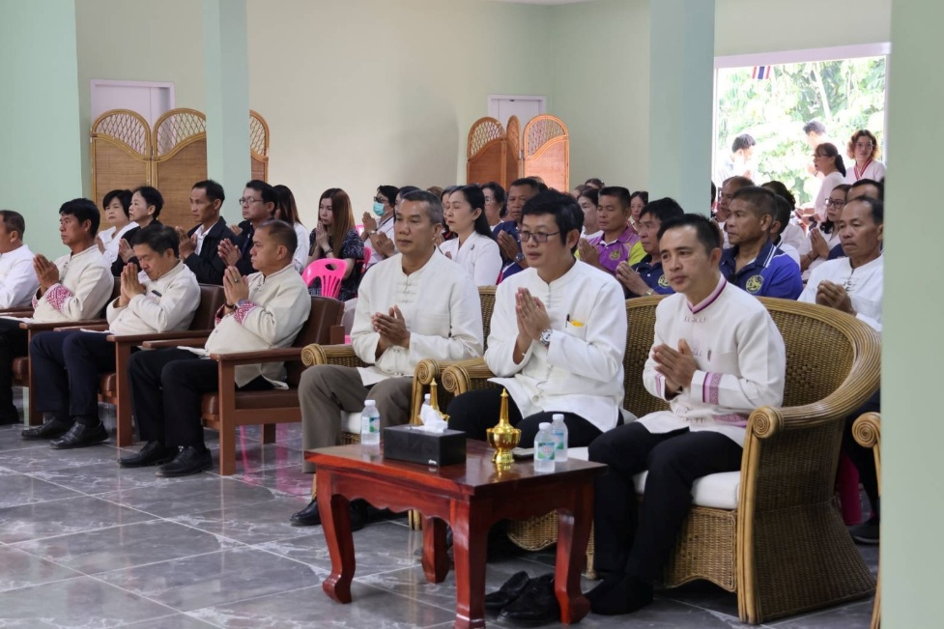
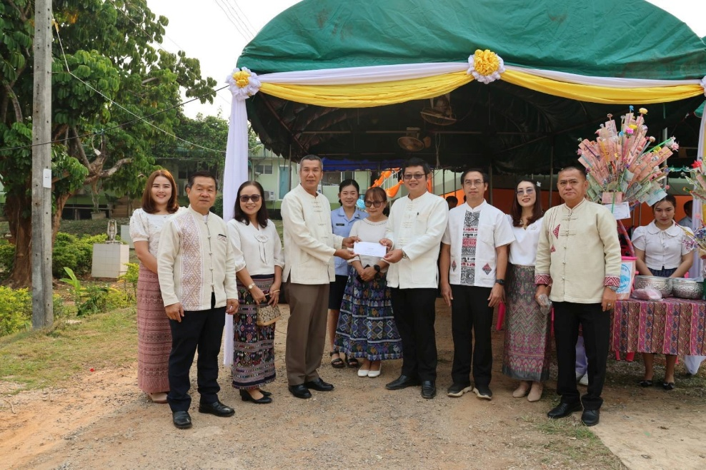
วันที่ 15 มิถุนายน 2569 พ.ต.อ.สุทีป แสงนัยนา ผกก.สภ.พญาเม็งราย ร่วมกับ กต.ตร.สภ.พญาเม็งราย ร่วมพิธีเปิดอาคารผู้ป่วยหลังใหม่ของ รพ.พญาเม็งราย อ.พญาเม็งราย จ.เชียงราย

